**ΤΑΞΗ Β΄ ΣΧ. ΕΤΟΣ 2016-2017 15-5-2017**

**ΜΑΘΗΜΑTIKA ΠΡΟΣΑΝΑΤΟΛΙΣΜΟΥ ΘΕΤΙΚΩΝ ΣΠΟΥΔΩΝ**

**ΓΡΑΠΤΕΣ ΠΡΟΑΓΩΓΙΚΕΣ ΕΞΕΤΑΣΕΙΣ ΠΕΡΙΟΔΟΥ ΜΑΙΟΥ - ΙΟΥΝΙΟΥ**

**Θέμα 1ο.**

**Α.** Να χαρακτηρίσετε τις προτάσεις που ακολουθούν, γράφοντας στο τετράδιό σας τη λέξη  
 **Σωστό** ή **Λάθος** (Μονάδες 2x5=10)

1. 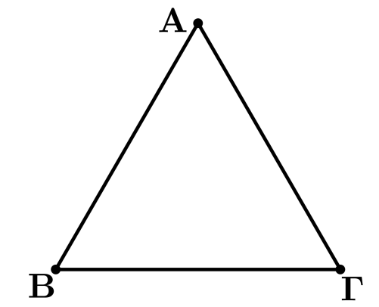Δίνεται το ισόπλευρο τρίγωνο ΑΒΓ του διπλανού σχήματος. Το εσωτερικό γινόμενο  των διανυσμάτων ,  είναι αρνητικός αριθμός.
2. Η εξίσωση , όπου , παριστάνει όλες τις ευθείες του επιπέδου που διέρχονται από την αρχή των αξόνων.
3. Η απόσταση ενός σημείου  από την ευθεία  δίνεται από τον τύπο 
4. Κάθε κύκλος έχει εξίσωση της μορφής  με 
5. Η παραβολή με εστία  και διευθετούσα  έχει εξίσωση 

**Β.** Να αποδείξετε ότι η εφαπτομένη του κύκλου  στο σημείο του  έχει   
 εξίσωση  (Μονάδες 15)

**Θέμα 20**

Θεωρούμε τα διανύσματα ,  με   και . Αν  να βρείτε:

**α)** το μέτρο του διανύσματος  (Μονάδες 9)

**β)** το εσωτερικό γινόμενο  (Μονάδες 8)

γ) τη γωνία των διανυσμάτων ,  (Μονάδες 8)

**Θέμα 30**

Θεωρούμε το τρίγωνο , όπου ,  και . Να βρείτε:

**α)** την εξίσωση της διαμέσου  (Μονάδες 8)

**β)** την εξίσωση του ύψους που φέρνουμε από την κορυφή Α (Μονάδες 8)

**γ)** Το εμβαδόν του τριγώνου  (Μονάδες 9)

**Θέμα 4ο.**

Δίνονται η ευθεία  και ο κύκλος  του παρακάτω σχήματος. Αν ο κύκλος έχει κέντρο την αρχή των αξόνων και με βάση τα στοιχεία που δίνονται στο σχήμα:

**α)** Να βρείτε την εξίσωση της ευθείας  (Μονάδες 6

**β)** Να βρείτε την εξίσωση του κύκλου  (Μονάδες 6)

**γ)** Να βρείτε τις εξισώσεις των εφαπτομένων ,  του κύκλου  που είναι κάθετες στην ευθεία  (Μονάδες 7)

**δ)** Αν ,  είναι τα σημεία επαφής των εφαπτομένων ευθειών ,  με τον κύκλο , να αποδείξετε ότι το ευθύγραμμο τμήμα  είναι διάμετρος του κύκλου. (Μονάδες 6)

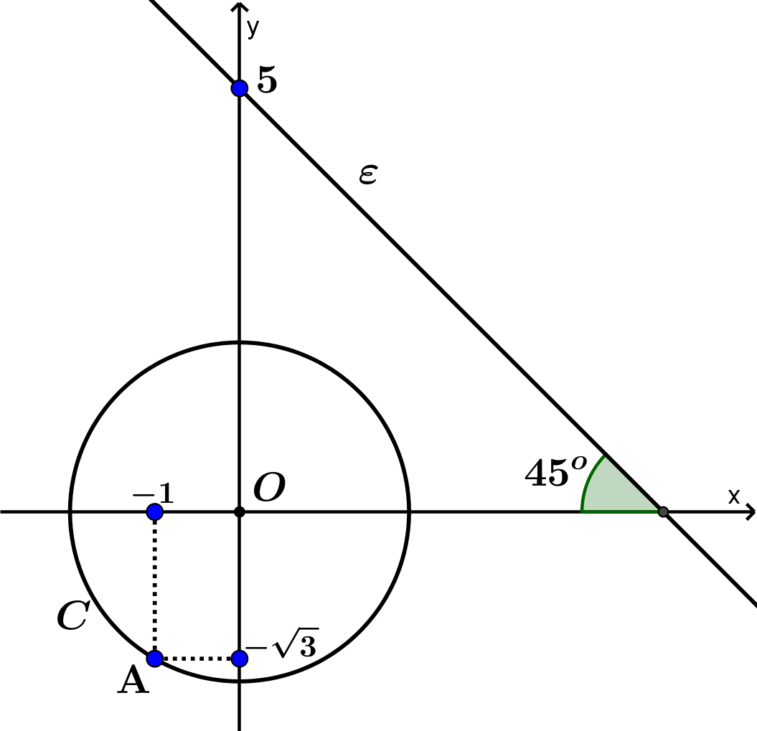

**Ο Διευθυντής Oι Εισηγητές**

**Λύσεις:**

**Θέμα Α1**

**1. Σωστό 2. Λάθος 3. Λάθος 4. Σωστό 5. Λάθος**

